TP3 – BDA

TP n° 3 : Premier micro-service, Hibernate, Base de données in memory (H2)

Baba SOW ING – INFO2

2024/2025
I) Création d’un premier microservice :

1. Génération du projet Spring Boot - Maven avec Spring Initializr
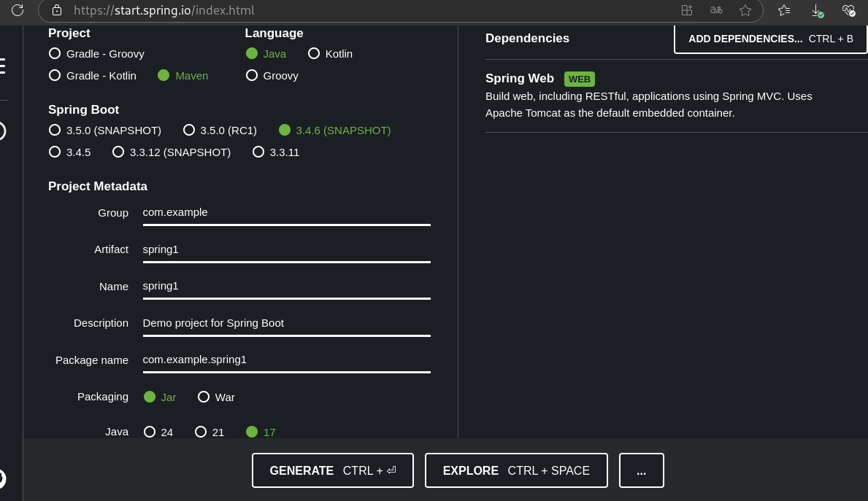
- jar (pour ne pas à le déployer sur un serveur d’application)
- java 17 (dernière version stable disponnible)
- Spring Web dans les dépendences : RESTful pour développer des API Rest

2. Importation dans IntelliJ et premier Run pour tester
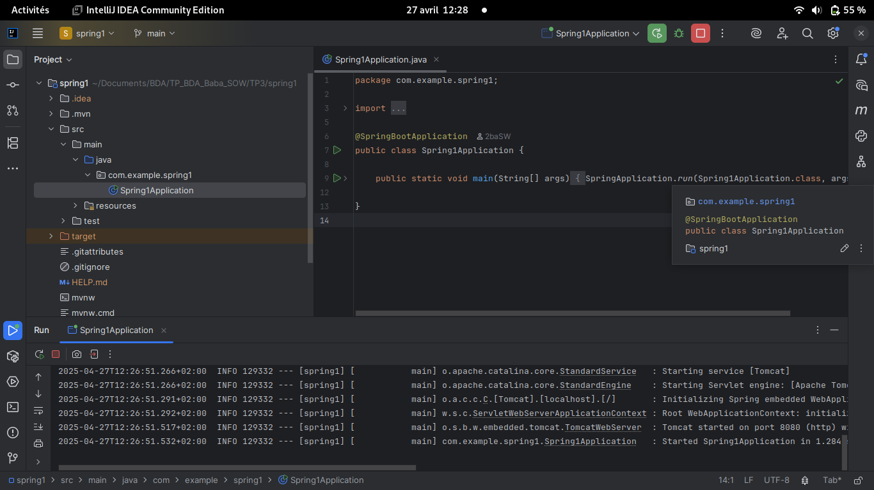

3. Création du premier controler
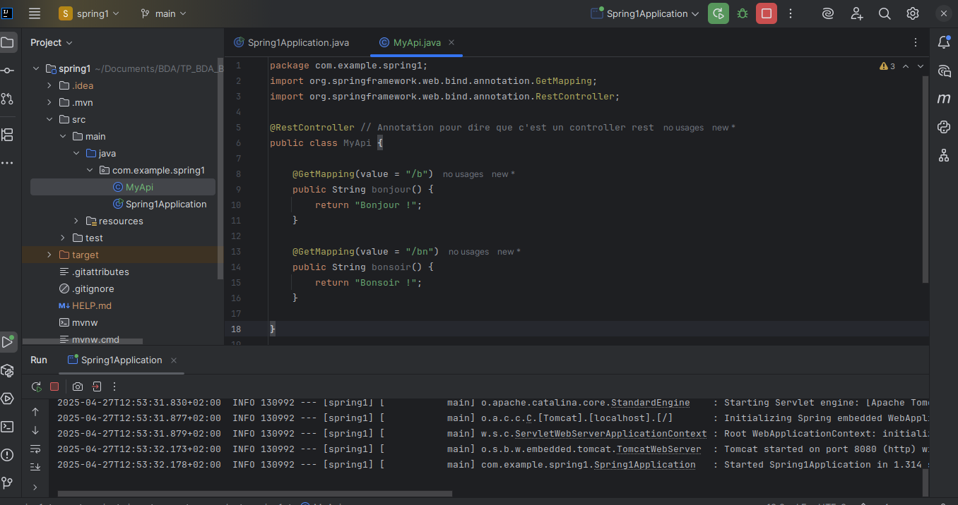
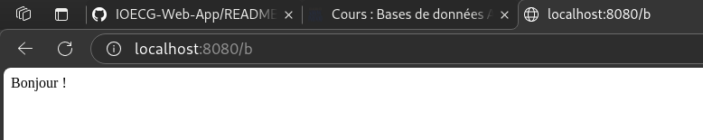
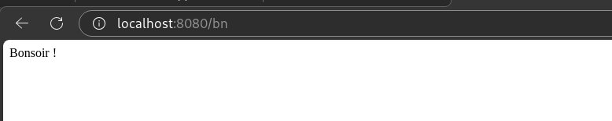

4. Changement du port d’écoute de l’application
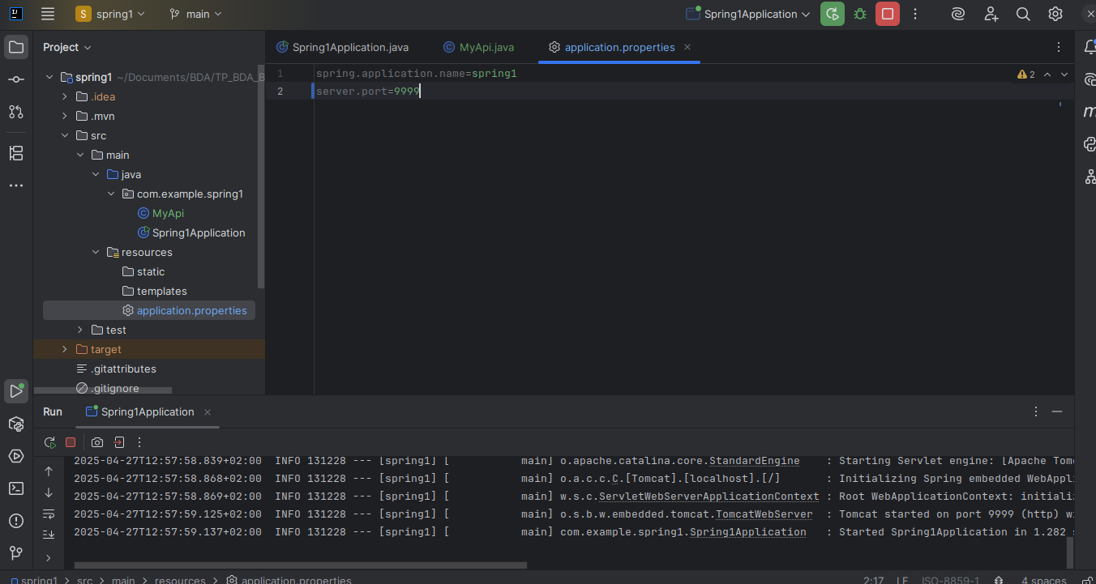
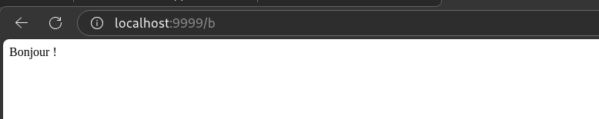
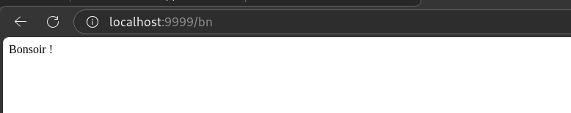
5. Création d’une classe « Etudiant »
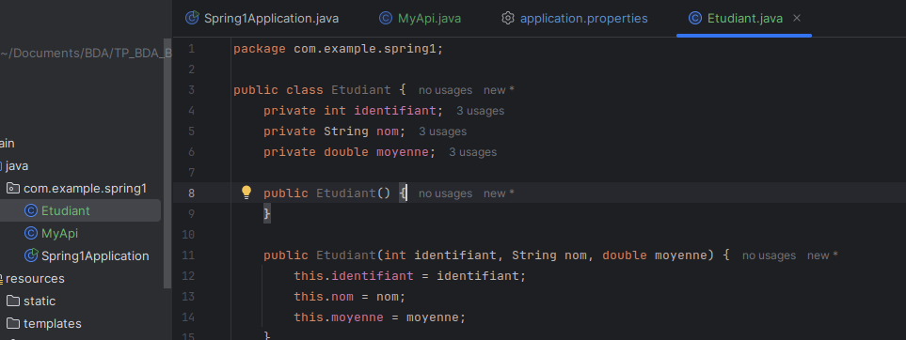
6. Ajout de l’endpoint « /etudiant » pour retourner un étudiant :
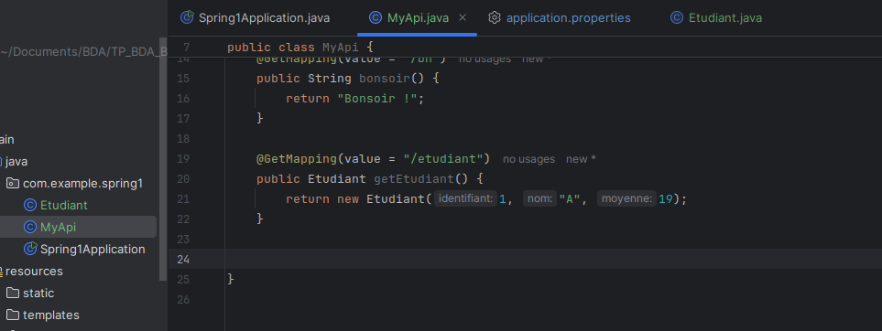
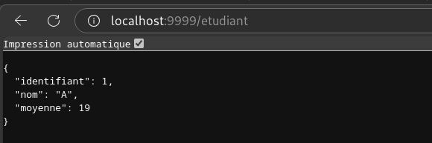

II) Tester les méthodes d’un microservices

1. Création d’un endpoint « /somme »
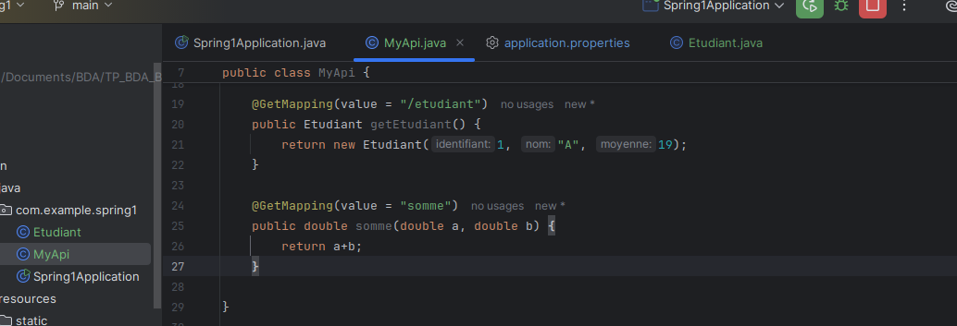

2. Test de la méthode somme
- Avec le navigateur :
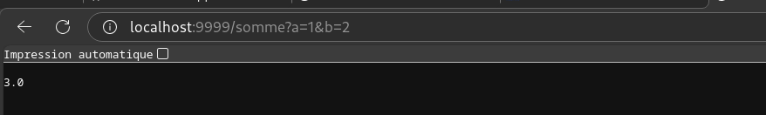
- Avec Postman :
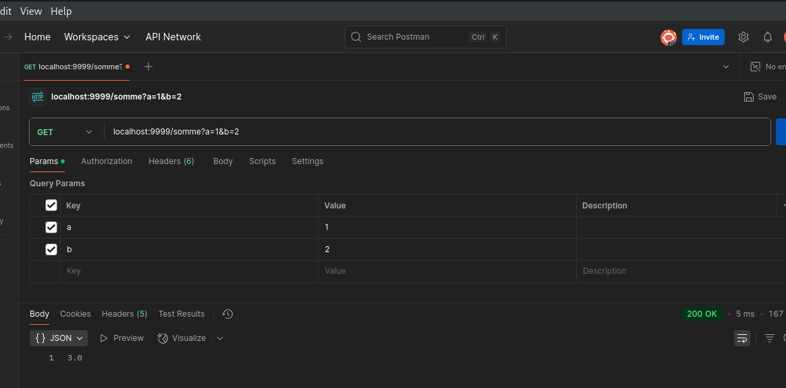

III. Sumilation de la couche de donner, en souvegardant un ensemeble d’instance de la classe étudiante dans une arraylist.

1. Méthode GET renvoie d’une ressource
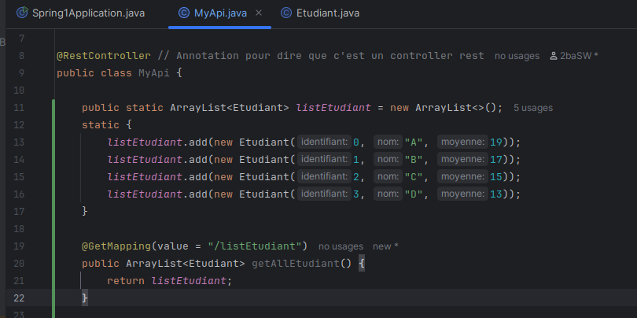
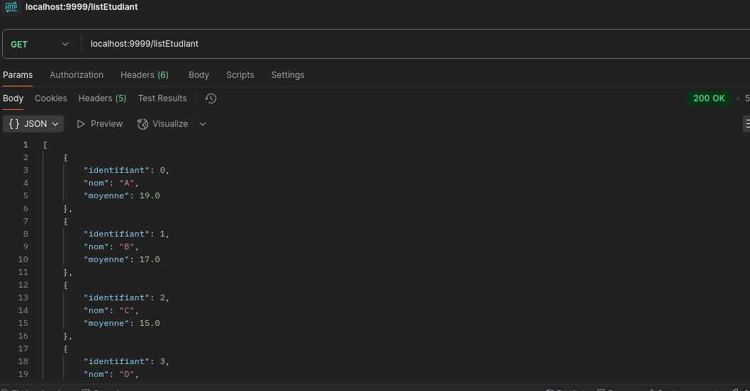

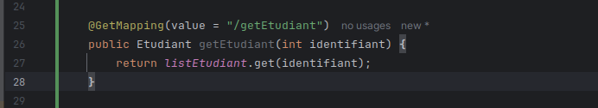

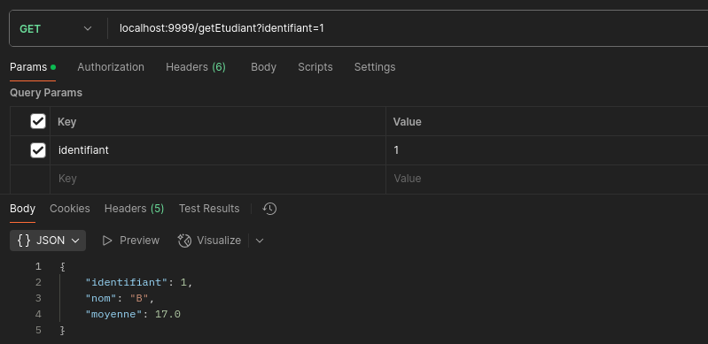

2. Méthode POST ajouter une ressource
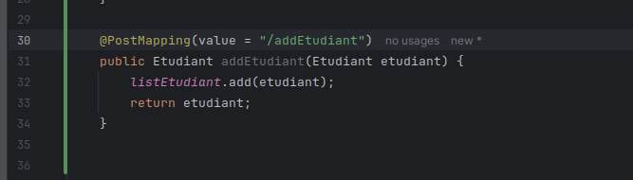
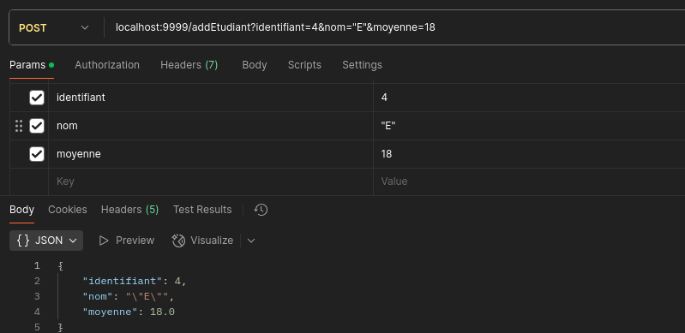

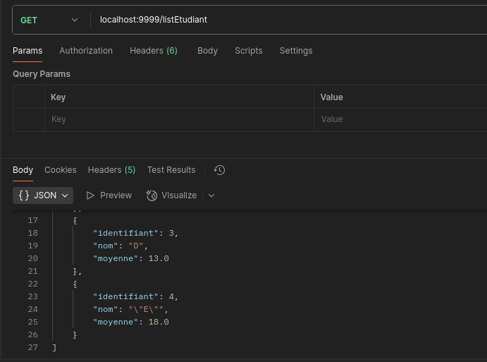

3. Méthode DELETE pour supprimer une ressource :
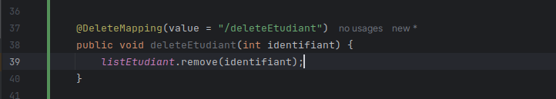
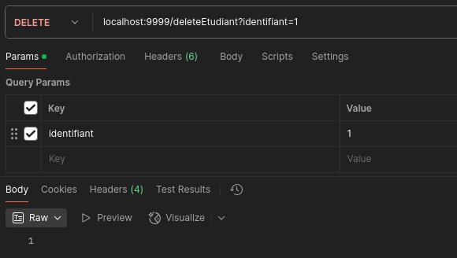

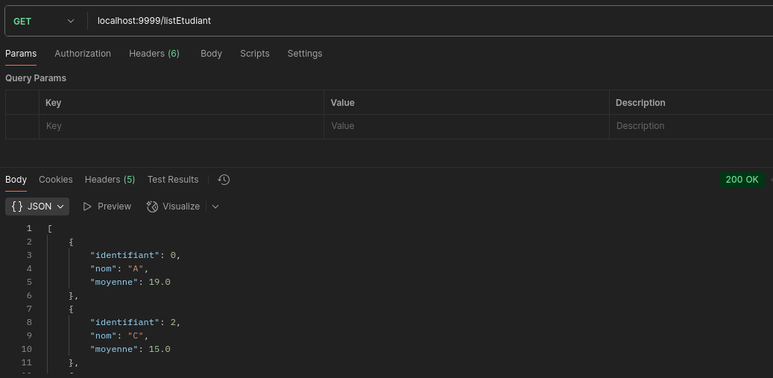

4. Méthode PUT pour modifier une ressource
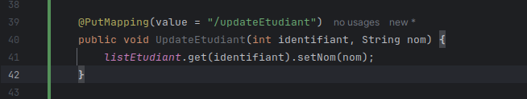
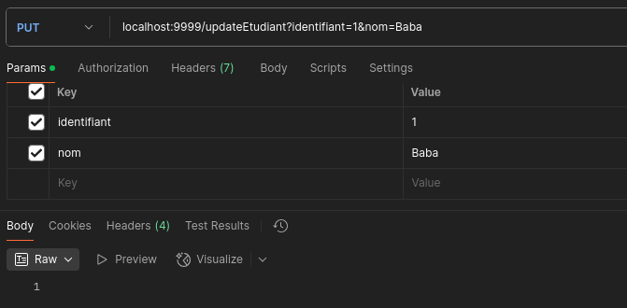

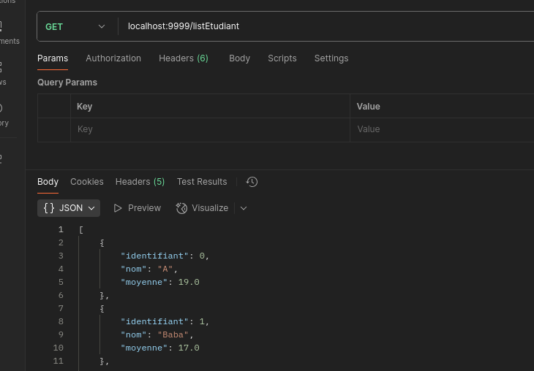

IV) JPA, H2 en mémoire

